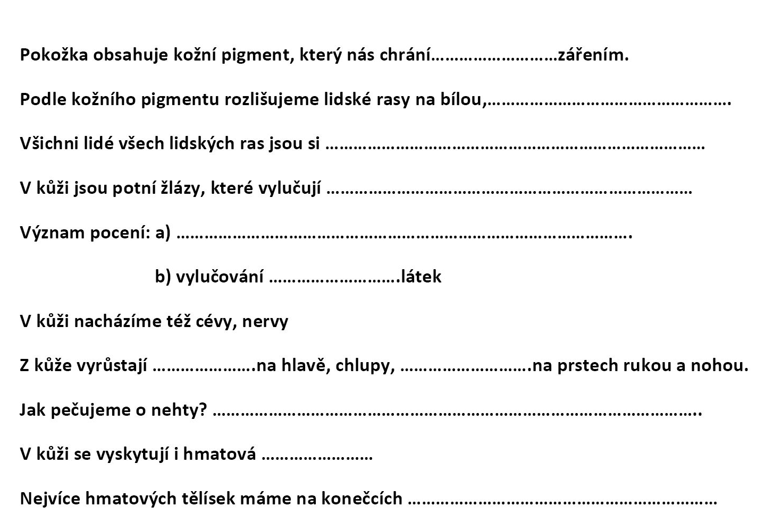
1.
PL - KŮŽE

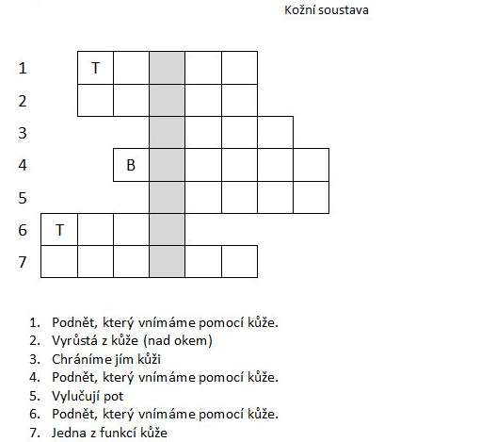
- Doplňte vhodné slovo.
- Vyřešte tajenku.
- Určete, která tvrzení jsou pravdivá. Políčko se správnou odpovědí vybarvěte.
2.

KOŽNÍ BARVIVO, KTERÉ SE PODÍLÍ NA BARVĚ KŮŽE:
-----------------------------------------

Kůže chrání organismus před nepříznivými vlivy okolí. | Ano P | Ne Z
Prostřednictvím kůže vnímáme teplo i chlad.  3. | Ano I | Ne Y
Kůže se podílí na činnosti vnitřních orgánů. | Ano S | Ne G
Nejvíce hmatových tělísek je v kůži na zádech. | Ano Ř | Ne M
Kůže tělu pomáhá zbavovat se škodlivých látek. | Ano E | Ne O
Kůže má na celém těle stejnou tloušťku. | Ano B | Ne N
Nadměrné opalování bez použití ochranných přípravků kůži škodí. | Ano T | Ne Í

